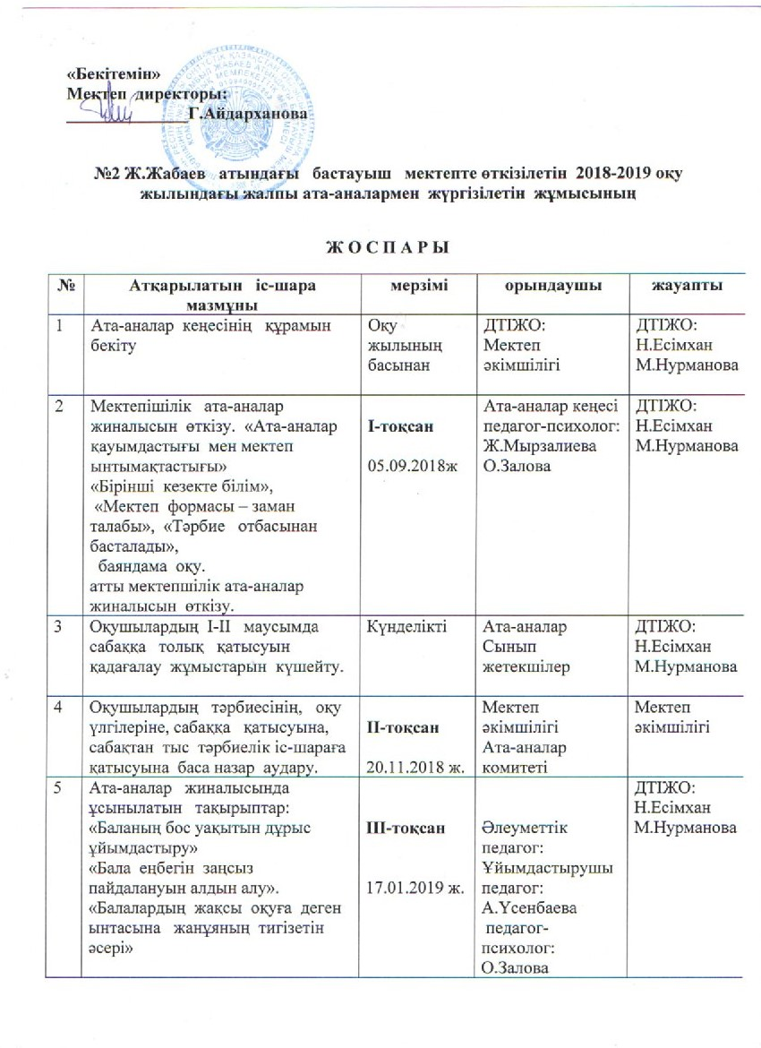

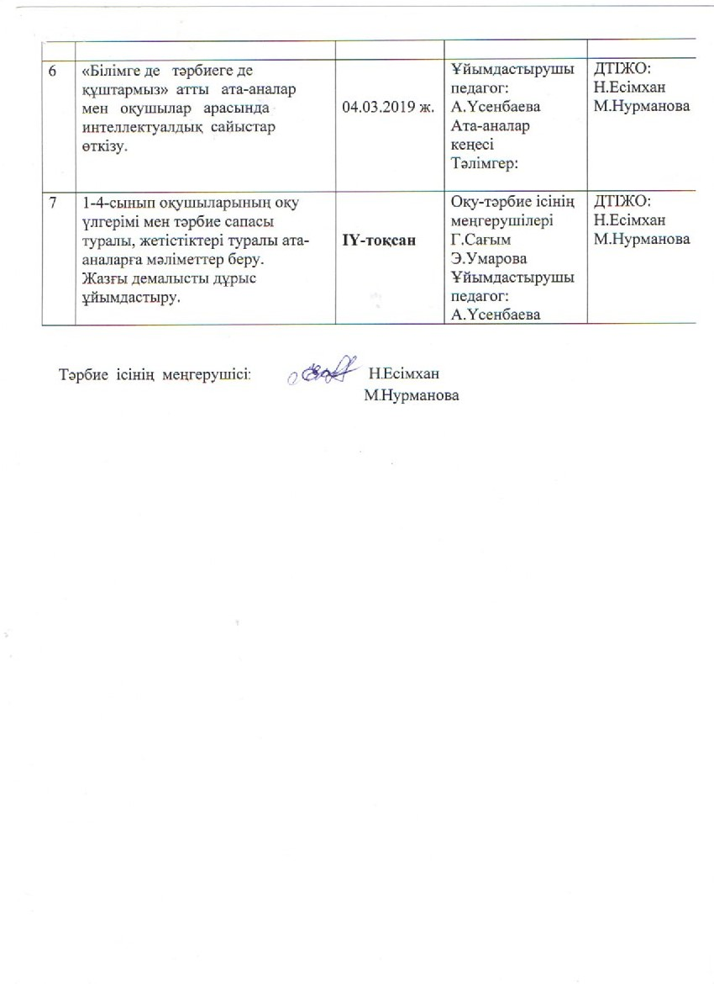

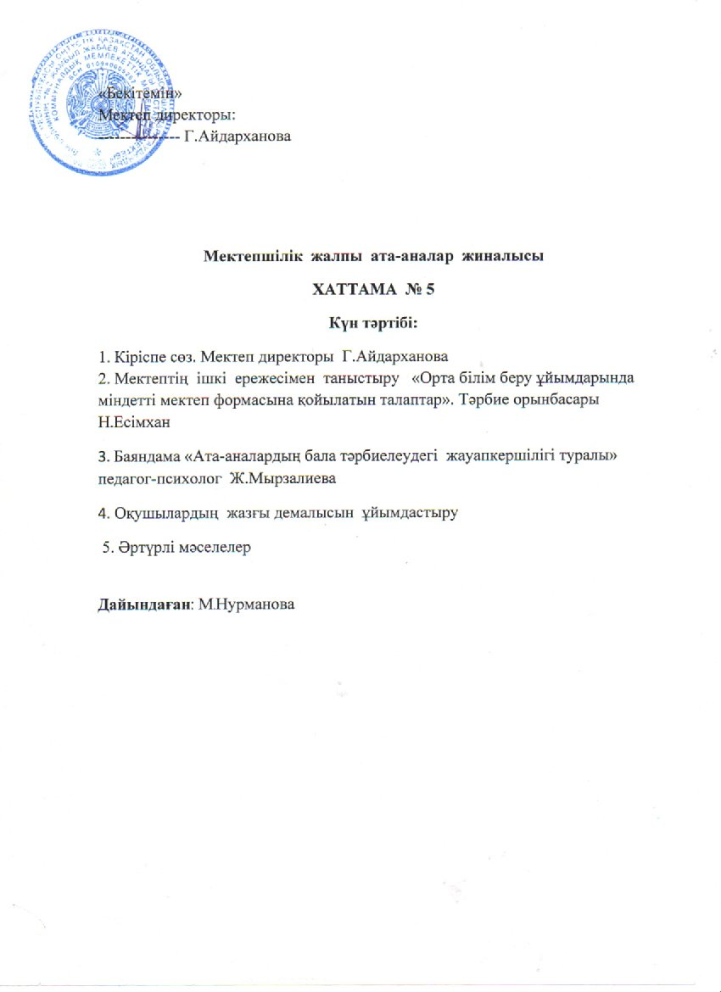

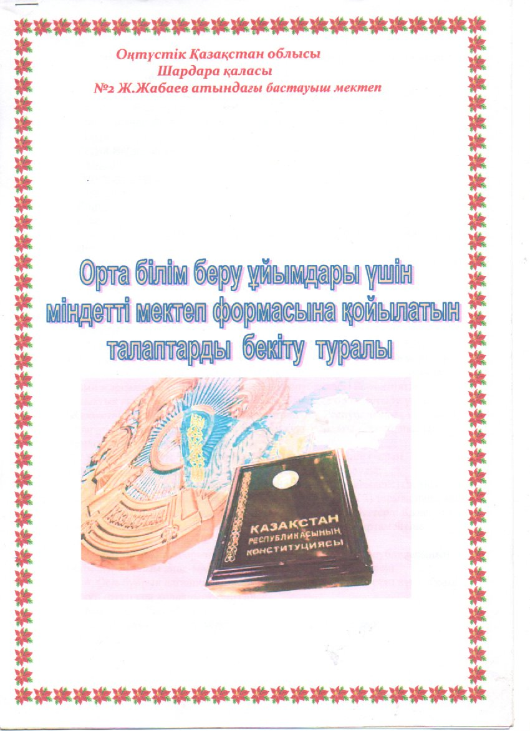

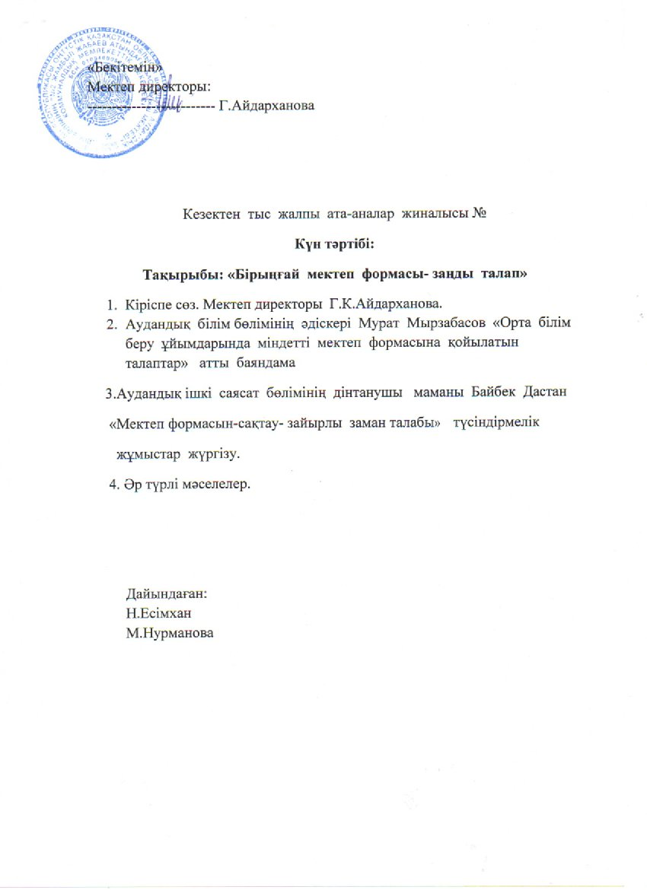

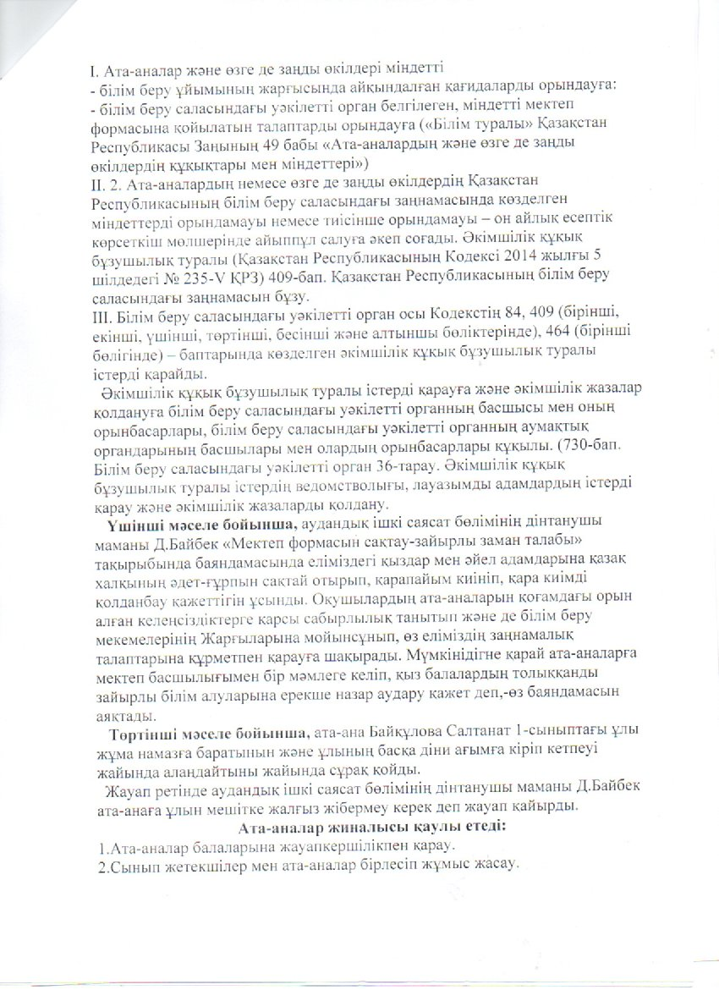

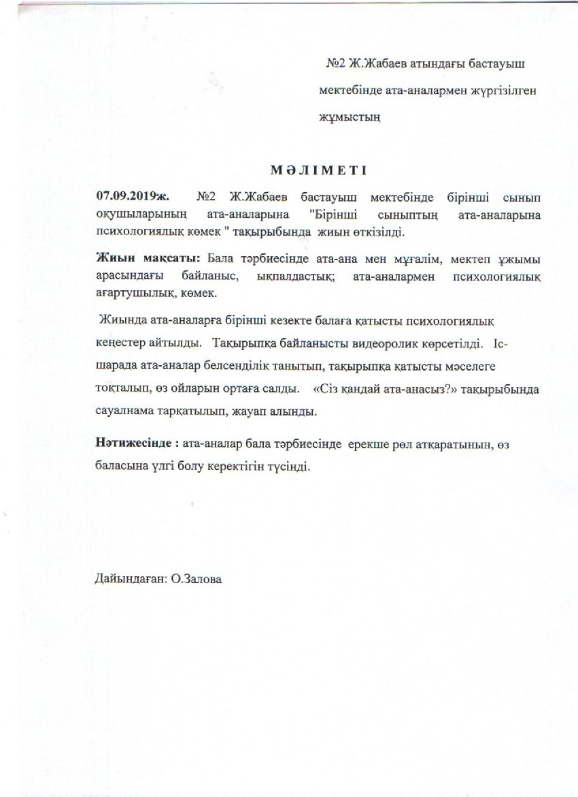

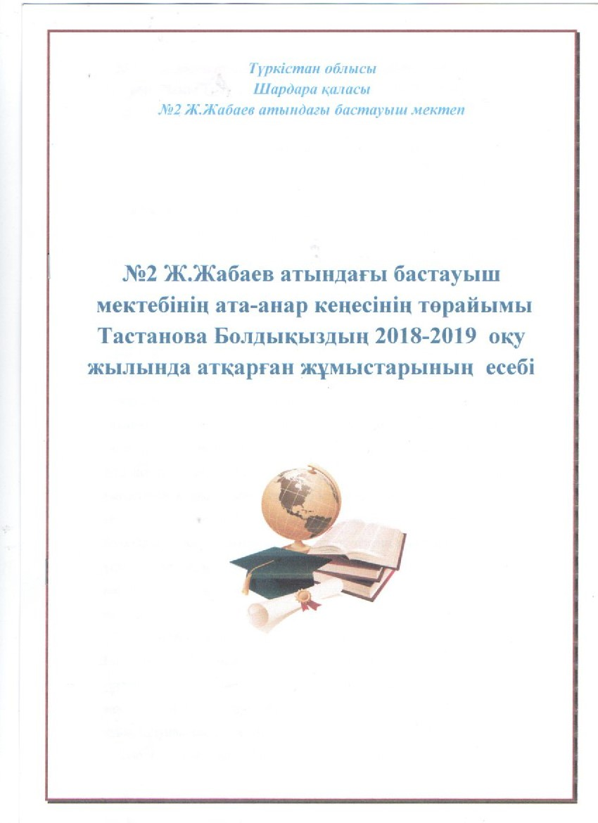

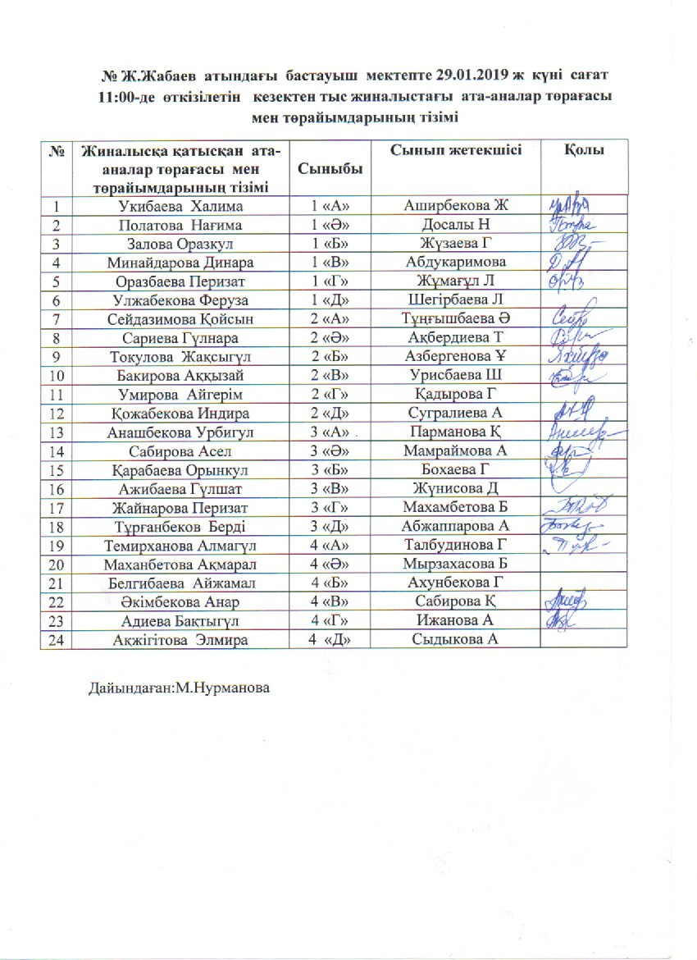

Кезектен тыс өткен ата-аналар жиналысының
Хаттамасы № 2
16.05.2019 жыл
Қатысқан мұғалімдер:10
Қатысқан ата-аналар:63
Тақырыбы:«Отбасы – тәрбие іргетасы»
Мақсаты:
- Ата - аналарды балаларға жауапкершілікпен қарауға шақыру.
- Баланың бүгінгі істеген қадамы ертеңгі тұлға ретінде қалыптасуына үлкен әсер ететінін атап өту.
Күн тәртібінде:
1.Кіріспе сөз. Мектеп директоры Айдарханова Г.К.
2. Мектептің ішкі ережесімен таныстыру. «Орта білім беру ұйымдарында міндетті мектеп формасына қойылатын талаптар». Баяндамашы ДТІЖО Нурманова М.Ш.
3. «Құқықбұзушылықтың алдын - алу». Баяндамашы педагог – психолог Залова О.
4. Оқушылардың жазғы демалысын ұйымдастыру. ДТІЖО Есімхан Н.П.
5. Әр түрлі мәселелер.
Тыңдалды:
1.Мәселе
Мектеп директоры Айдарханова Г.К. сөз алып, жел бесіктен, жер бесікке дейінгі адам өміріндегі тәрбиенің ұйытқысы ата - ана мен мектеп. Болашақ десек те, келешек десе де бала - ұрпақ деген мағынаны білдіреді.
Адамның өзге тіршілік иесінен айырмашылығы – дүниеге перзент әкелген соң, оның болашағын ойлау, адам етіп тәрбиелеу.Бала тәрбиесі – бір отбасының ғана емес, бүкіл қоғамның мемлекеттік абыройлы міндеті. Кезінде Әл Фараби бабамыз «Ғылым емес, ең алдымен тәрбиеге көңіл бөлу керек, тәрбиесіз адамға ғылым баянды болмайды» - демеп пе еді. Осыған орай бүкіл ата - ана тәрбиеге бет бұруы керек. Ұрпақ тәрбиесіне мүдделі екендігін ата - аналар іс - жүзінде дәлелдеп отырулары тиіс. Міне осындай ынтымақ бірлігінде ғана ойдағыдай нәтиже берері ақиқат екені жайында айтып өтті.
2. Мәселе
Директордың тәрбие ісі жөніндегі орынбасары Меруерт Шаймарденовна өз сөзінде Қазақстан Республикасы Білім және Ғылым министрінің 2016 жылғы 14 қаңтардағы № 26 бұйрығы «Орта білім беру ұйымдары үшін міндетті мектеп формасына қойылатын талаптарды бекіту туралы» заңында көрсетілгендей мектеп оқушыларының, соның ішінде ұл балдардың мектеп формасы ақ жейде, қара шалбар, пиджак, жилет, ұлдарға арналған шалбарлар еркін тігілген және ұзындықтары бойынша тобықты жауып тұратынын, ал қыз балаларының мектеп формасы ақ жейде, юбка, сарафан, шаштарына ақ бантик тағылуы тиіс және мектеп формасында түрлі конфессиялардың діни киімдерінің элементтері болуына рұқсат берілмейтіндігі туралы бұйрық негізінде айтылған міндеттерді бір ауыздан барлық ата-аналар қолдады. Сөзін қорытындылай келе, 2018 – 2019 оқу жылындағы оқушыларымыз білім, өнер, спорт саласы жағынан да жетістіктерге жетіп, мектебімізді қуантуда деп,-өз өзін аяқтады.
3. Мәселе
Педагог – психолог Оразкүл Мәжітқызы «Құқықбұзушылықтың алдын - алу» тақырыбындағы баяндамасында жалпы, құқық тәртібін бұзуға бейім балалар қайдан шығады дей келе,
4. Мәселе
ДТІЖО Нұрсұлу Пердеханқызы оқушылардың бос уақытын тиімді ұйымдастыру мақсатында жазғы сауықтыру лагеріне жіберу керектігі жайында әңгіме қозғады. Жазғы сауықтыру лагеріне мектептен 15% (мектепке 60 бала, Сыр самалы лагеріне 10 бала, сыртқы сауықтыру лагеріне 8 бала) қамтылатын болды.
5. Мәселе
Әр түрлі мәселелер бойынша, қамқоршылық кеңес төрайымы Күланда апай былтырғы оқу жылындағы Сыр самалы лагері жоғары деңгейде ұйымдастырылғандығы жөнінде айта келіп, ата – аналарға балаларын жазғы демалыс кезінде жазғы сауықтыру лагеріне жіберу керектігі жайында айтып өтті.

№2 Ж.Жабаев атындағы бастауыш мектебінде 16.05.2019 жылы «Отбасы – тәрбие іргетасы» тақырыбында өтілген ата –аналар жиналысынан көрініс
